用函数观点看一元二次方程—巩固练习（基础）
【巩固练习】
一、选择题
1. （2016•阜新）二次函数y=ax²+bx+c的图象如图所示，下列选项中正确的是（ ）
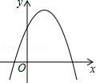A．a＞0 B．b＞0 C．c＜0 D．关于x的一元二次方程ax²+bx+c=0没有实数根
2．（2015•温州模拟）已知二次函数y=x²+2x﹣10，小明利用计算器列出了下表：
x | ﹣4.1 | ﹣4.2 | ﹣4.3 | ﹣4.4
x²+2x﹣10 | ﹣1.39 | ﹣0.76 | ﹣0.11 | 0.56
那么方程x²+2x﹣10=0的一个近似根是（ ）
A．﹣4.1 B． ﹣4.2 C． ﹣4.3 D．﹣4.4
3．已知函数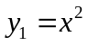与函数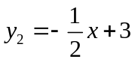的图象大致如图所示．若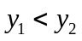，则自变量x的取值范围是( )
A．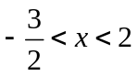 B．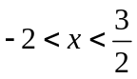 C．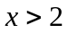或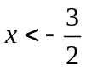 D．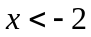或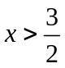
4．已知二次函数y=ax²+bx+c的部分图象如图所示，则关于x的一元二次方程ax²+bx+c=0的解为（ ）
A．x=0 B．x=1 C．x=3 D．x₁=3，x₂=-1
5．二次函数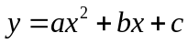的图象如图所示，则下列选项正确的是( )
A．a＞0，b＞0，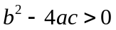 B．a＜0，c＞0，
C．a＞0，b＜0， D．a＞0，c＜0，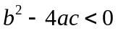
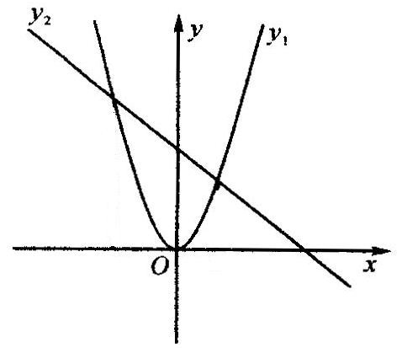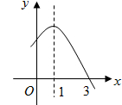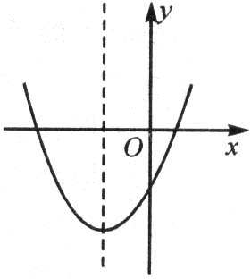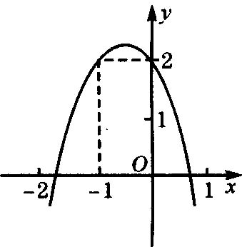
第3题 第4题 第5题 第6题
6．如图所示，二次函数(a≠0)的图象经过点(-1，2)，且与x轴交点的横坐标分别
为、，其中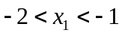，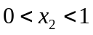，下列结论：
①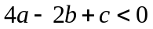；②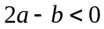；③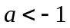；④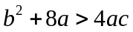．其中正确的有( )
A．1个 B．2个 C．3个 D．4个
二、填空题
7．（2016•徐州）若二次函数y=x²+2x+m的图象与x轴没有公共点，则m的取值范围是 ．
8．已知二次函数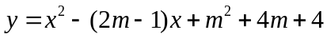的图象与x轴有两个交点，则m的取值范围为 ．
9．抛物线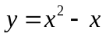与直线y＝-3x+3的交点坐标为 ．
10．（2014秋•河南期末）如图是抛物线y=ax²+bx+c的图象的一部分，请你根据图象写出方程ax²+bx+c=0的两根是 ．
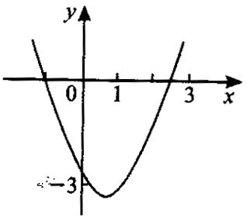
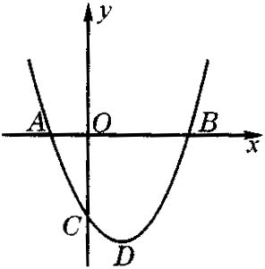
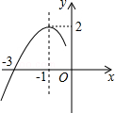 第10题图 第11题图 第12题图
11．如图所示，已知抛物线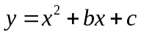经过点(0，-3)，请你确定一个b的值，使该抛物线与x轴的一个交点在(1，0)和(3，0)之间，你所确定的b的值是________．
12．如图所示，二次函数(a≠0)．图象的顶点为D，其图象与x轴的交点A、B的横坐标分别为-1和3，与y轴负半轴交于点C．下面四个结论：①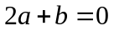；②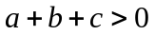；③只有当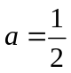时，△ABD是等腰直角三角形；④使△ACB为等腰三角形的a的值可以有三个．
那么其中正确的结论是___ _____．(只填你认为正确结论的序号)
三、解答题
13．已知函数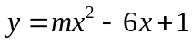(m是常数)
(1)求证：不论m为何值，该函数的图象都经过y轴上的一个定点；
(2)若该函数的图象与x轴只有一个交点，求m的值．

14. 已知抛物线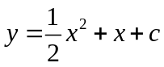与x轴没有交点．
(1)求c的取值范围；(2)试确定直线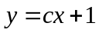经过的象限，并说明理由．

15．已知关于x的函数y=（k﹣1）x²+4x+k的图象与坐标轴只有2个交点，求k的值．

【答案与解析】
一、选择题
1.【答案】B.
①∵开口向下，∴a＜0，A错误；②对称轴在y轴的右侧和a＜0，可知b＞0，B正确；
③抛物线与y轴交于正半轴，c＞0，C错误；
④因为与x轴有两个交点，所以关于x的一元二次方程ax²+bx+c=0有两个实数根，D错误.
2.【答案】C；根据表格得，当﹣4.4＜x＜﹣4.3时，﹣0.11＜y＜0.56，即﹣0.11＜x²+2x﹣10＜0.56，
∵0距﹣0.11近一些，∴方程x²+2x﹣10=0的一个近似根是﹣4.3，故选C．
3.【答案】B；设与的交点横坐标为，(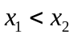)，观察图象可知，当时，自变量x的取值范围是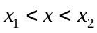，所以关键要求出抛物线与直线交点的横坐标，
联立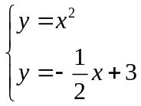，可得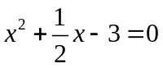．解得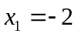，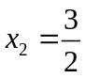，∴ ．
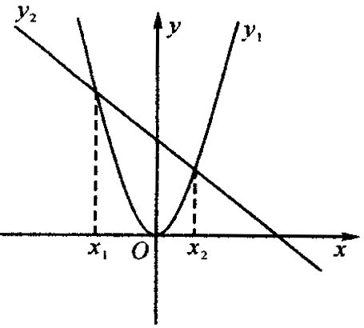
4. 【答案】D；根据图象可以得到：图象与x轴的一个交点是（3，0），对称轴是：x=1，
（3，0）关于x=1的对称点是：（-1，0）．则抛物线与x轴的交点是：（3，0）和（-1，0）．
故于x的一元二次方程ax²+bx+c=0的解为：x₁=3，x₂=-1．故选D．
5.【答案】A；由抛物线开口向上，知a＞0，
又∵ 抛物线与y轴的交点(0，c)在y轴负半轴，
∴ c＜0．由对称轴在y轴左侧， ∴ 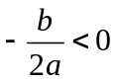， b＞0．
又∵ 抛物线与x轴有两个交点， ∴ ，故选A．
6.【答案】D；由图象可知，当时，y＜0．所以，即①成立；因为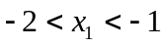，，所以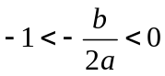，又因为抛物线开口向下，所以a＜0，所以，即②成立；
因为图象经过点(-1，2)，所以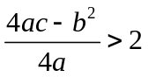，所以，即④亦成立(注意a＜0，两边乘以4a时不等号要反向)；由图象经过点(-1，2)，所以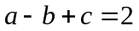，即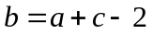，又∵ ，∴ 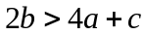．∴ 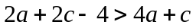，即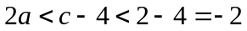，∴ ，所以③成立．
二、填空题
7.【答案】m＞1．∵二次函数y=x²+2x+m的图象与x轴没有公共点，∴方程x²+2x+m=0没有实数根，
∴判别式△=2²﹣4×1×m＜0，解得：m＞1．
8．【答案】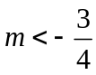；∵ 二次函数的图象与x轴有两个交点，
∴ 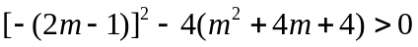．即，解得．
9．【答案】(-3，12)，(1，0)．
【解析】∵ 抛物线与直线y＝-3x+3的交点的横坐标、纵坐标相同．
故可联立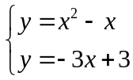，∴ 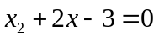，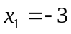，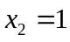．
将x₁＝-3，x₂＝1代入y＝-3x+3中得方程组的解为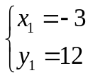，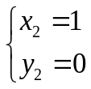．
∴ 抛物线与直线y＝-3x+3的交点坐标为(-3，12)，(1，0)．
10．【答案】x₁=﹣3，x₂=1；
【解析】∵由图可知，抛物线与x轴的一个交点坐标为（﹣3，0），对称轴为直线x=﹣1，
∴设抛物线与x轴的另一交点为（x，0），则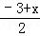=﹣1，解得x=1，
∴方程ax²+bx+c=0的两根是x₁=﹣3，x₂=1．
11．【答案】等；由题意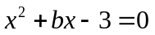的一个根在1与3之间，假设根为，代入得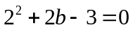
∴ 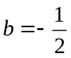，答案不唯一.
12．【答案】①③；抛物线的对称轴为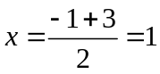，∴ 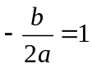，，①正确；
②当时，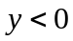即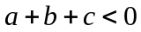，②错；③当时，顶点D的坐标为（1，-2），
△ABD为等腰直角三角形，又∵ 抛物线的开口向上，加之∠DAB，∠DBA不可能为直角，所以只有时，△ABD是等腰直角三角形，∴ ③正确；△ACB为等腰三角形，有三种可能性：ⅰ)AC＝AB；ⅱ)BC＝AB；ⅲ)AC＝BC．∵ OA≠OB，∴ⅲ)不可能成立，故以△ABC为等腰三角形的点C的位置只有两个，因此a的值也只能是两个，∴④错.

三、解答题
13.(1)当x＝0时，y＝1，所以不论m为何值，函数的图象经过y轴上的一个定点(0，1)．
(2)①当m＝0时，函数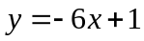的图象与x轴只有一个交点；
②当m≠0时，若函数的图象与x轴只有一个交点，则方程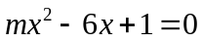 有两个相等的实数根，所以△＝(-6)²-4m＝0，m＝9．
综上，若函数的图象与x轴只有一个交点，则m的值为0或9．
14.（1）∵ 抛物线与x轴没有交点 ∴ △＜0，即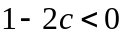．解得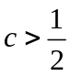，
（2）∵ ∴ 直线随x的增大而增大，∵ 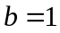
∴ 直线经过第一、二、三象限．
15.【答案与解析】分情况讨论：
（ⅰ）k﹣1=0时，得k=1．此时y=4x+1与坐标轴有两个交点，符合题意；
（ⅱ）k﹣1≠0时，得到一个二次函数．
①抛物线与x轴只有一个交点，△=16﹣4k（k﹣1）=0，解得k=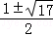；
②抛物线与x轴有两个交点，其中一个交点是（0，0），把（0，0）代入函数解析式，得k=0．
∴k=1或0或．

